Маршруты движения детей от МАОУ ОСОШ №1 к стадиону, парку или к спортивно-оздоровительному комплексу

Ул.Первомайская

Ул. Первомайская

Православная церковь
Парк
отдыха
Дом культуры
ул.Калинина

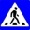
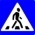

Ул.Лермонтова
Банк

парк
Ул.Шоссейная

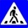
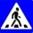
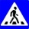
Ул.Герцена

Спорткомплекс

МАОУ
ОСОШ №1
